Esélyegyenlőség és befogadó közösség: a Széchenyi István Egyetem segíti a speciális igényű hallgatókat
A győri Széchenyi István Egyetem kiemelten fontosnak tartja az esélyegyenlőség megteremtését, amely lehetővé teszi, hogy a speciális igényű fiatalok is teljes értékű tagjai lehessenek a közösségnek. Az akadálymentesített infrastruktúra és a támogató szolgáltatások mind hozzájárulnak ahhoz, hogy az érintettek aktívan bekapcsolódhassanak a tanulmányokba és a hallgatói életbe.
A felsőoktatás nemcsak a tanulásról, hanem a fejlődésről és az élményekről is szól. A Széchenyi István Egyetem élen jár abban, hogy mindenki számára egyenlő esélyeket biztosít, legyen szó a tanulmányi előmenetelről vagy a hallgatói közösségekhez való csatlakozásról. Az intézményben számos magyar és nemzetközi, speciális igényű fiatal tanul, akik egy nyitott közösség tagjai lehetnek.
„Amikor eljöttem Magyarországra tanulni, nem gondoltam volna, hogy ennyi pozitív élmény ér itt. A Széchenyi-egyetem nagyon támogató, főleg az adminisztrációs ügyekben, és ha valamilyen problémám van, mindig fordulhatok egy mentorhoz, aki segít a megoldásban. Mozgáskorlátozottként hatalmas segítség az is, hogy az épületek akadálymentesítettek. A tanáraim rendkívül kedvesek és segítőkészek, mindig figyelnek arra, hogy jól érezzem magam és megfelelően haladjak a tanulmányaimmal. A barátaimmal pedig olyanok vagyunk, mintha egy kis családot alkotnánk. Rengeteg közös, egyetemi és kari szervezésű programon veszünk részt” – mondta el Aloega Ziganubari Omeyimi, az Apáczai Csere János Pedagógiai, Humán- és Társadalomtudományi Kar nemzetközi tanulmányok szakos nigériai hallgatója.
Hasonlóan vélekedik a szintén mozgáskorlátozott Zsobrák Gréta, a Kautz Gyula Gazdaságtudományi Kar végzőse. „Mindig egyértelmű volt számomra, hogy marketing mesterszakra szeretnék jelentkezni, és természetes volt, hogy Győrt választom. Már a jelentkezéskor megfogott a campus és a város kisugárzása. Különösen fontos szempont volt, hogy mopeddel tudjak közlekedni az egyetemen, és ebben sem csalódtam: a környezet teljesen akadálymentesített, így minden gördülékenyen működik. A közösség rendkívül befogadó, a tanárok segítőkészek, és úgy érzem, itt tényleg lehetőségem nyílt valós szakmai tapasztalatokat szerezni. Az egyik legnagyobb sikerem a tavalyi őszi Tudományos Diákköri Konferencián elnyert különdíj, illetve az, hogy részt vehettem a XVI. Nemzetközi Köz- és Nonprofit Marketing Oktatási Esettanulmányok Kongresszusán – részletezte. – Az egyetemi programokba is be tudok kapcsolódni, legyen szó filmestekről, kari napokról vagy különböző előadásokról. Úgy érzem, itt minden adott ahhoz, hogy ne csak a tanulmányaimban fejlődjek, hanem a hallgatói élet aktív részese is legyek.”
Az érintett hallgatókat az egyetem minden karán esélyegyenlőségi koordinátor segíti, akik nemcsak a beiratkozásnál, hanem az itt töltött évek alatt is folyamatosan mellettük állnak.
„Gyakran már a felvételi előtt megkeresnek minket: érdeklődnek az akadálymentesítettségről, megnézik az épületeket, eljönnek a szüleikkel, és közösen átbeszéljük, milyen támogatásra lehet szükségük. Sokan a vizsgaidőszakban kérnek segítséget, így ez az egyik legintenzívebb időszak. Olyankor általában arra kíváncsiak, hogyan jelezhetik oktatóiknak sajátos igényeiket, például ha mozgássérültként akadálymentes teremre van szükségük, vagy ha valamilyen részképességzavar miatt többletidőre van szükségük vizsga közben. Ezeket mindig gördülékenyen intézzük: felvesszük a kapcsolatot az oktatókkal, az elektronikus vizsgákat lebonyolító könyvtárral vagy akár az IT-részleggel, hogy megtörténjenek a megfelelő rendszerbeállítások. Eszközökkel is tudjuk őket támogatni, például a könyvtárban van több felolvasó berendezés, illetve rendelkezünk ITS-100SET típusú mobil indukciós erősítőkkel a hallássérült hallgatóknak. A könyvtárban vezetősávok és figyelmeztető jelzések is találhatók a vakok és gyengénlátók számára. Olyan is előfordult, hogy egy látássérült hallgatónk mellé kellett önkéntes segítőt keresnünk tanulmányai megsegítése miatt, de azt is megoldottuk. Nagy előny, hogy az egyetem kiemelten kezeli az épületek akadálymentesítését, így egyre több speciális igényű fiatalt tudunk fogadni és segíteni” – tette hozzá Trembulyák Márta, az egyetem esélyegyenlőségi koordinátora.
Sajtókapcsolat:
- Hancz Gábor, igazgató
- Kommunikációért és Sajtókapcsolatokért Felelős Igazgatóság
- +36 96 503 400/3788
- hancz.gabor@sze.hu
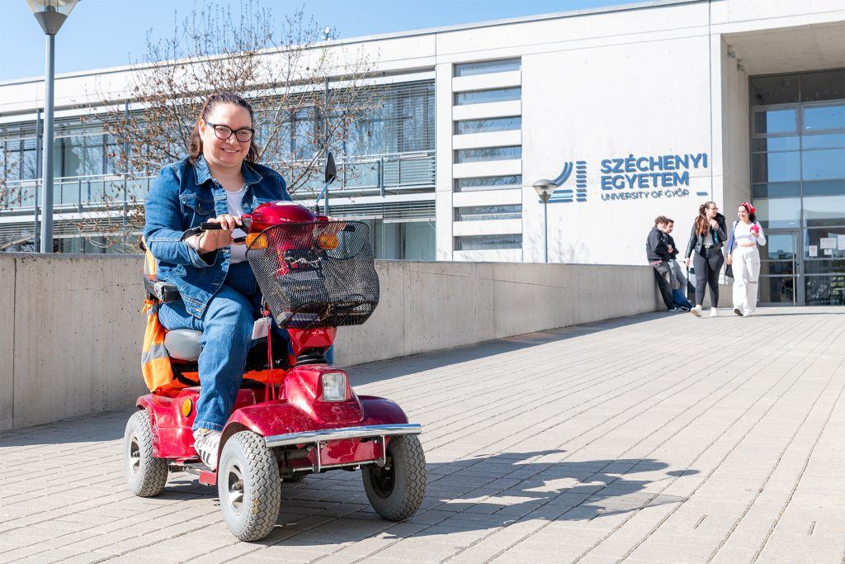 | © Fotó: Adorján András/Széchenyi István Egyetem
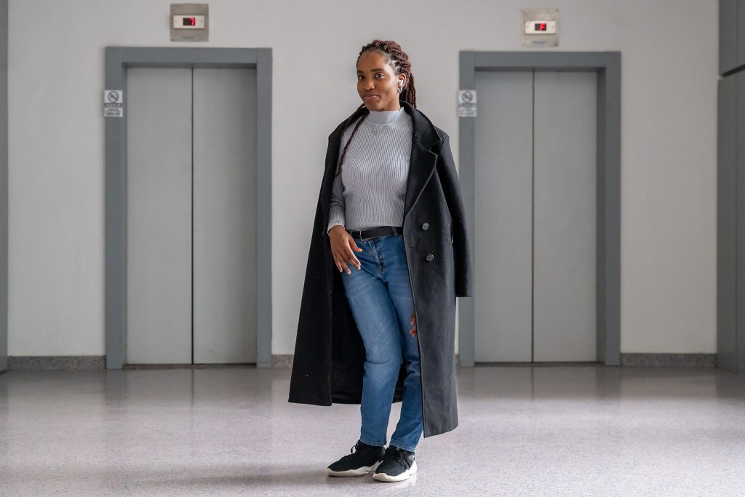 | © Fotó: Adorján András/Széchenyi István Egyetem
Eredeti tartalom: Széchenyi István Egyetem
Továbbította: Helló Sajtó! Üzleti Sajtószolgálat
Ez a sajtóközlemény a következő linken érhető el:

